Государственное бюджетное профессиональное
образовательное учреждение Иркутской области
«Братский политехнический колледж»
(ГБПОУ ИО «БрПК»)

Влияние физической нагрузки
на сердечно сосудистое заболевание

Автор: Баева Вера Алексеевна
Научный руководитель:
Маковская Анастасия Сергеевна

Братск 2023
Введение 2
1. Сердечно сосудистое заболевание 2
2. Как здоровье сердца и сосудов зависит от физической активности? 4
3. Какие упражнения эффективны для сердечно-сосудистой системы? 4
4. Комплекс упражнений для людей с болезнями сердца 5
5. Как правильно выполнять кардиотренировки 6
6. Что будет, если тренироваться при пульсе выше БПЗ? 6
7. Как йога влияет на сердечно-сосудистую систему: факты и исследования 6
8. Йога для сердца и сосудов: эффективная профилактика 7
Заключение 9

Введение
Цель: как физическая нагрузка виляет на организм с сердечно сосудистым заболеванием.
Задачи: выяснить какой физической нагрузкой можно заниматься при сердечно сосудистых заболеваниях.
Актуальность: важность физических упражнений для укрепления здоровья человека с сердечно сосудистым заболеванием.

Сердечно сосудистое заболевание
Пролапс митрального клапана (ПМК) — это прогиб одной или обеих створок клапана, расположенного между левым предсердием и левым желудочком сердца, в полость левого предсердия во время сокращения сердечной мышцы
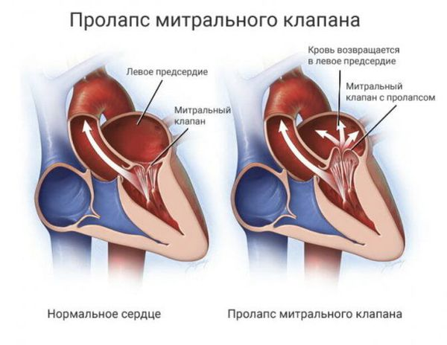

Из предсердий кровь должна поступать в желудочки сердца. Однако при определённой величине прогиба створки возможна митральная регургитация — обратный ток крови из желудочка в предсердие. Это может вызвать увеличение полости предсердия, повышенное гидростатическое давление и нагрузку на него.
Причины заболевания до конца не изучены. Их связывают с нарушением строения створок и хорд. В настоящее время предполагают, что первичный пролапс является проявлением общей болезни соединительной ткани. Такое нарушение, вероятнее всего, возникает в процессе эмбрионального развития в результате неправильной эволюции соединительной ткани.
Вторичным считают прогиб створки митрального клапана, который возникает в результате воспаления или повреждения окружающих тканей и самого клапана. ПМК вторичной природы может быть следствием различных состояний:
- Воспалительных заболеваний сердца (миокардиты, ревматизм, инфекционный эндокардит, перикардит). После перенесённого воспаления клапан меняет свою форму, может возникать сердечная недостаточность.
- Ишемической болезни сердца, например, с отрывом хорд клапана во время острого инфаркта миокарда.
- Операций на митральном клапане, травм.
- "Спортивного" сердца (увеличения мышечного слоя стенок сердца в результате постоянных анаэробных нагрузок у спортсменов)
Классификация пролапса митрального клапана основывается на выраженности провисания створки митрального клапана в левое предсердие по данным транс торакальной эхокардиографии:
1-я степень (легкая) – клапан провисает в полость предсердия менее чем на 5 мм;
2-я степень (умеренная) – отмечается пролабирование створок от 5 до 10 мм;
3-я степень (значительная) – створки провисают более чем на 10 мм.
По степени митральной регургитации (обратного движения крови из левого желудочка в левое предсердие):
I степень – обратное движение крови остается на уровне створок;
II степень – волна регургитации возвращается до середины левого предсердия;
III степень – волна регургитации проходит более половины предсердия;
IV степень – обратный заброс крови заполняет все предсердие.
Пациентам с ПМК следует предметно обсудить с врачом степени допустимых физических нагрузок. Для улучшения прогноза и качества жизни при ПМК следует отказаться от вредных привычек, наладить режим труда и отдыха, а также уделить внимание психическому здоровью. Напомним, что стресс является одним из ключевых триггеров возникновения неблагоприятной симптоматики при ПМК.
Однако не всем людям с ПМК разрешены занятия спортом. Спортивные нагрузки не рекомендуются больным с пролапсом митрального клапана
Таким лицам можно рекомендовать спокойные аэробные нагрузки, не требующие резких движений, приводимых к учащению сердечного ритма (ходьба, медленный бег, гимнастика на растягивание, йога, бильярд, гольф, боулинг и стрельбу).
Прогноз может ухудшиться при чрезмерных физических нагрузках и частых нелеченых инфекциях. В результате степень пролапса может усилиться и появляются признаки сердечной недостаточности.
Сердечно-сосудистые заболевания (ССЗ) — основная причина смертности и инвалидности во всем мире. По данным Минздрава РФ в нашей стране ССЗ составляют более 40% в структуре смертности населения. А средняя продолжительность жизни в 2021 году сократилась на 5,8 лет за счет смертности от болезней системы кровообращения. И в то же время риск развития болезней сердца и сосудов можно значительно снизить правильными тренировками.

Как здоровье сердца и сосудов зависит от физической активности?
Сердце — это мышца. Как и любую другую мышцу нашего тела, ее можно и нужно тренировать. А еще сердце — это своего рода «насос», который без остановки перекачивает кровь по сосудам. Циркулируя, кровь снабжает клетки кислородом и питанием и доставляет отработанные вещества к органам выделения. Чем чаще сокращается сердце, тем быстрее оно изнашивается.
Правильные тренировки помогают:
    - Увеличить объем сердца за счет растяжения стенок,
    - Укрепить сердечную мышцу и повысить сократительную способность,
    - Усилить кровоток, что способствует механическому массажу стенок сосудов,
    - Снизить уровень холестерина, а значит риск образования тромбов.
Тренированное сердце перекачивает больший объем крови за одно сокращение, а значит число таких сокращений и, следовательно, износ уменьшаются. А еще физическая активность позволяет держать вес в норме. Чем больше масса тела, тем больше клеток нуждаются в питании и кислороде, тем больше крови должно перекачивать сердце — а значит оно изнашивается гораздо быстрее.

Какие упражнения эффективны для сердечно-сосудистой системы?
Вот перечень упражнений, которые эффективнее всего воздействуют на сердечную мышцу:
- Ходьба
Подходит новичкам и тем, кому по состоянию здоровья запрещены более интенсивные нагрузки. Во время ходьбы человек дышит ритмично и глубоко в такт движению, что облегчает продвижение крови по сосудам. Сердечная мышца начинает интенсивнее работать, а движения руками при ходьбе усиливают вентиляцию легких. Главное правило — ходьба должна быть непрерывной в течение 40-60 минут. Со временем скорость и время можно увеличить.
- Скандинавская ходьба
Эффективно тренирует не только сердечную мышцу, но и мышцы ног, что помогает крови интенсивнее двигаться вверх по венам.
- Бег
Один из самых доступных и распространенных видов кардиотренировок. Повышает выносливость сердца при строгом контроле пульса! Может быть противопоказан людям с излишним весом, болезнями суставов, позвоночника и другими проблемами со здоровьем. Перед тренировкой нужно проконсультироваться с врачом и составить с тренером индивидуальную программу.
- Плавание
Практически не имеет противопоказаний, эффективно улучшает здоровье сердечно-сосудистой системы.

- Аэробные фитнес-тренировки
Танцы, степ, зумба, классическая аэробика и т.п.
- Велопрогулки
Что касается силовых упражнений, они также могут быть полезными для здоровья сердечно-сосудистой системы в сочетании или при чередовании с нагрузками на выносливость.
Совет! Здоровое кровообращение — важный фактор укрепления сердечно-сосудистой системы. Тренируйте мышцы шеи, чтобы снять напряжение и облегчить циркуляцию крови. Вращайте головой в каждую сторону в течение 2-3 минут, делайте наклоны вперед в течение дня.

Комплекс упражнений для людей с болезнями сердца
Разминка (7–10 минут): быстрая ходьба, лёгкий бег, различные потягивания и наклоны. Можно всё это делать, меняя положения, – стоя, сидя, лёжа.
Основная часть:
Сидя на стуле:
- Ладони положить на плечи и вращать согнутыми в локтях руками вперёд, потом – назад.
- Ладони за голову, локти – в стороны. Локтями поочерёдно касаться спинки стула, делая вдох, возвращаясь в исходное положение – выдох.
- Руки на поясе. Максимально постараться свести локти вперёд, потом – назад.
- Руки на бёдрах. Ноги, сгибая в колене, попеременно поднимаем до горизонтального положения. (Вариант: ноги поднимаем вместе.)
- Руки свободно висят, спина прямая. Ноги попеременно, сгибая в колене, поднимаем максимально близко к груди. (Вариант: можно помогать руками, их кладут ниже колена и притягивают ноги к груди.)
- Исходное положение то же. Повороты головы в стороны или вращение в шее. Выполнять медленно и с максимальной амплитудой.
- Исходное положение то же. Поднимаем плечи, подтягивая грудную клетку. Опускаем плечи и грудь постепенно в 4–6 этапов рывками, делая выдох.
В положении стоя:
Ноги на ширине плеч. Поднять руки вверх через стороны (вдох) и так же опустить, склоняясь вниз и делая усиленный выдох и помахивая руками.
- Исходное – руки на поясе. Попеременно одну руку поднимаем вверх и над головой, делая наклон туловищем вбок.
- Исходное – то же. Повороты туловищем в стороны, потом – вращение тазом.
- Ноги – шире. Попеременно, приседая на каждую ногу, переносим на неё груз тела.
- Одна нога впереди, другая – сзади. Сгибаем переднюю ногу в колене (упираясь в неё руками выше колена), переносим на неё груз тела и пружиним 3–4 раза. Потом для другой ноги.
- Ноги на ширине тела, руки – вперёд и горизонтально. Поднимаем к ним попеременно ноги (прямые или сгибая в колене).
- Приседания с вытянутыми вперёд руками.
Окончание (5–10 минут): медленная ходьба с глубоким дыханием, подъёмом и опусканием рук. Плавные наклоны и вращения. Потягивания тела и конечностей. Потряхивания рук и ног.
Каждое упражнение делается 5–10 раз, темп движений и амплитуда произвольные, в зависимости от ваших возможностей и состояния.

Как правильно выполнять кардиотренировки
Многие новички ошибочно думают, что чем интенсивнее они будут выполнять кардиотренировку, доводя себя до изнеможения, тем лучше результат. Но для здоровья сердца и сосудов ни в коем случае нельзя тренироваться на пределе возможностей. Иначе есть риск получить обратный эффект.
Чтобы нагрузка тренировала, а не изнашивала сердце, важно получать ее в безопасном диапазоне частоты сердечных сокращений (ЧСС). Для каждого человека этот диапазон свой. Как его вычислить?
Безопасную пульсовую зону (БПЗ) для кардиотренировок можно узнать по формуле: 220 минус ваш возраст.
Легкие аэробные упражнения эффективно выполнять при пульсе на 50% меньше расчетного. Например, человеку 40 лет безопасно тренироваться при пульсе 220-40=180/2=90 уд/мин.
Следующая пульсовая зона — зона жиросжигания. Подробнее о ней мы писали в этой статье. Она подходит для бега, подъема в гору, зимних видов спорта. Пульс в ней должен быть 60-75% от БПЗ.

Что будет, если тренироваться при пульсе выше БПЗ?
Если больше 20 минут пульс выше безопасного, организм начинает вырабатывать молочную кислоту, которая делает стенки сердечной мышцы толще. Уплотнение провоцирует постепенное отмирание клеток и увеличивает риск инфаркта. Поэтому в случае с кардиотренировками — действовать на износ нельзя.

Как йога влияет на сердечно-сосудистую систему: факты и исследования
Практика йоги оказывает комплексное воздействие на организм, а также на сердечно-сосудистую деятельность. Сочетание упражнений, дыхательных и медитативных техник укрепляет тело, снимает мышечное напряжение и возобновляет обменные процессы. Правильно выстроенное занятие расслабляет ментальные зажимы, делает человека более спокойным и гармоничным. Но такой результат не приходит сам по себе за одно занятие. Эффект можно ощутить через определённое время, которое для каждого будет индивидуальным.
Исследования 2019-го года показали: стрессы, которым ежедневно подвергается психика (сложная работа, напряжённые отношения, тревожные состояния), провоцируют воспаление и повышенное давление. Это происходит из-за перегрузки нервной системы. Глубокое дыхание в йоге расслабляет и тормозит реакцию организма на стресс. Этот навык переносится с коврика на жизнь и позволяет реагировать по-другому — более осознанно и спокойно
Европейские учёные провели эксперимент, в котором пациенты с неправильным сердечным ритмом ежедневно на протяжении 12-ти недель занимались йогой. В итоге у участников снизилась частота сокращений сердца и стабилизировалось артериальное давление в сравнении с теми, кто не занимался.
Практика йоги очень вариативна и включает разные стили: от интенсивных, где ритм сердца ускоряется (Аштанга Виньяса, Бикрам-йога) до медленных и медитативных (Йога Нидра, Инь-йога). Уильям Броуд в книге «Научная йога» говорит, что Аштанга йога ускоряет сердце до 95-ти ударов в минуту при средних 70-ти сокращений в минуту. Восстановительная Инь-йога, напротив, успокаивает ритм сердца и расслабляет психику.
Учёные также проводили наблюдения за феноменом полной сознательной остановки сердца йогами во время более сложных практик. Тирумалай Кришнамачарья участвовал в таком исследовании и ему удалось сильно замедлить сердцебиение, применяя техники медитации и концентрации.
Другой йог — Свами Рама (учитель йоги в Гималаях) остановил сердце на несколько секунд, повысив частоту сокращений до 300 ударов в минуту.
Для положительного эффекта от занятий важно понимать точку входа в практику (текущее состояние тела и психики), а также вашу цель. Сесть на шпагат нормализовать давление или вам нужна йога для укрепления сосудов. В ходе практики цель может поменяться, но вначале важно определить фокус внимания — так проще подобрать методы и инструменты, которые приведут к наилучшему результату.

Йога для сердца и сосудов: эффективная профилактика
Практика для поддержания здорового сердца и сосудов отличается от обычного класса: мы не двигаемся от простого к сложному и избегаем длительной динамики. Все упражнения выполняются в спокойном темпе без резких движений. Если хочется осваивать новые положения, выполняем сначала упражнения, которые мягко подводят и подготавливают тело. Йога — не альтернативный метод лечения, но эффективный способ профилактики и восстановления организма после перенесённых ССЗ.
Упражнения, которые мы для вас подобрали, плавно перетекают перетекают друг в друга. Можно выполнять их в такой последовательности или делать в произвольном порядке, задерживаясь в каждом положении на 4−5 циклов дыхания. Это простой комплекс для ежедневной практики.
Разминка
Не торопитесь сразу приступать к упражнениям. Медленно разогреваемся, подготавливая мышцы и суставы к практике.

Уткатасана — поза ярости
Из положения располагаем стопы на ширине таза, подворачиваем копчик под себя и сгибаем ноги в коленях. Вытягиваем руки вверх и немного назад (за голову), уходим в небольшой прогиб и раскрываем грудную клетку. Взгляд направляем на ладони или смотрим перед собой. При неприятных ощущениях в пояснице — уменьшаем амплитуду прогиба, подтягиваем нижние рёбра внутрь и направляем лобковую кость на себя.
Эффект: Уткатасана стимулирует и расширяет диафрагму, массирует и укрепляет сердце, повышает выносливость сердечно-сосудистой системы.
Маласана — поза гирлянды
Располагаем стопы на ширине коврика, носки в стороны, а пятки немного внутрь. Ладони соединяем перед грудью. Со вдохом вытягиваемся вверх, с выдохом — садимся в Маласану. Если пятки не опускаются на коврик, можно подложить под них плед или блок. Как вариант — выполняем упражнение в динамике. Со вдохом встаём, с выдохом садимся (5−7 подходов). В Маласане выпрямляем спину, макушкой тянемся вверх и расслабляем тазобедренные суставы.
Эффект: успокаивает сердцебиение, снижает артериальное давление, убирает зажимы в грудной клетке.
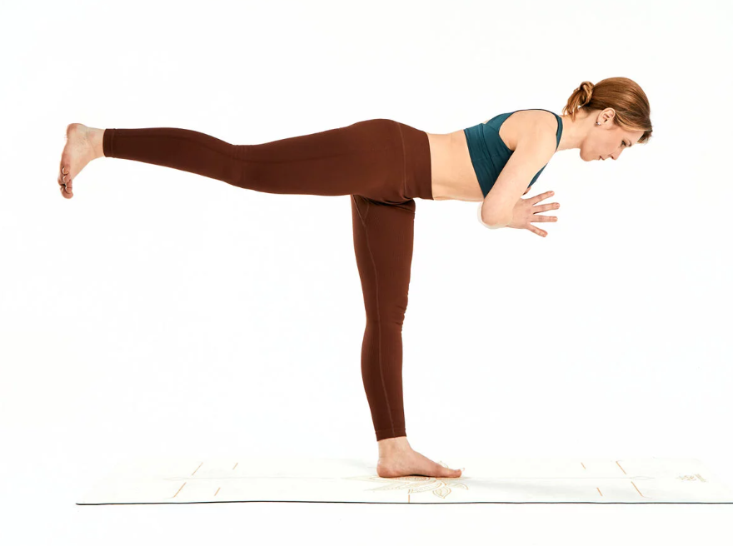
Вирабхадрасана-III — поза воина
В Тадасане соединяем ладони, сгибаем правое колено и подтягиваем его к себе. Немного сгибаем опорную ногу и перемещаем корпус параллельно полу, правую ногу отводим и выпрямляем в колене. Стопа активна, направляем её на себя. Не напрягаем шею, взгляд в пол. Следим, чтобы таз был «закрыт», не уходим в прогиб — создаём единую линию вытяжения от макушки до пятки поднятой ноги. Меняем ноги и повторяем на другую сторону.
Эффект: укрепляет сосуды, устраняет застойные процессы, возобновляет кровообращение и насыщает сердце кислородом.

Заключение
Сердечно-сосудистые заболевания десятилетиями удерживают первенство среди причин смертности во всем мире. Хорошая новость: каждый человек может минимизировать риск развития этих болезней. Сбалансированное чистое питание, здоровый вес и аэробные нагрузки защищают сердце и сосуды, сдерживая их износ.
Чтобы кардиоупражнения принесли пользу, важно соблюдать правила:
  - Не тренируйтесь на износ. Подходящий пульс 50-75 % от БПЗ.
  - Подберите оптимальную продолжительность тренировки. Для большинства людей (не спортсменов) достаточно 30-60 минут аэробных нагрузок.
  - Отдыхайте. Восстановление так же важно, как и сама тренировка. 2-3 раз в неделю достаточно для кардионагрузок.
Слушайте свой организм. Тренировки не должны вызывать дискомфорт. Если чувствуете боль — прекратите занятия и обратитесь к врачу. Новичкам эффективнее тренироваться под контролем специалиста.

Источники информации:
https://aif.ru/health/life/sport_dlya_serdechnikov_pravilnye_uprazhneniya_vsem_na_polzu
https://worldclass-university.ru/blog/uprazhneniya-dlya-serdechno-sosudistoy-sistemy-i-pravila-ikh-vypolneniya
https://yoga-academy.online/blog/yoga-dlya-serdca-i-sosudov
https://probolezny.ru/prolaps-mitralnogo-klapana/

